Variatie:

Voetbalwedstrijd 🡪 volgerode is van belang en geen herhaling 🡪 variatie van 2 uit 4

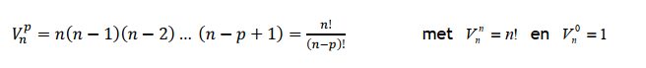

Permuatie 🡪 volgorde van belang alle elementen en geen herhaling

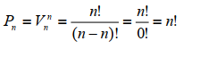

Herhalingsvariatie-> volgorde van belang en herhaling

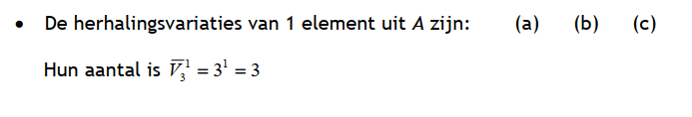

Combinatie -> volgorde niet van belang en geen herhaling

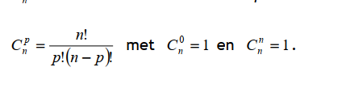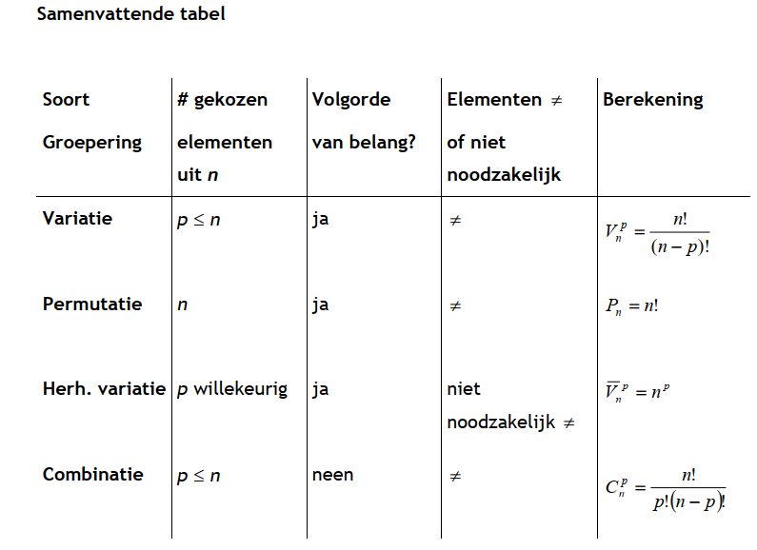

Kansrekenen

